查找字符串组合 'AS' 的程序说明文档
——2254312陈天乐

代码概述
该汇编程序用于在字符串 STRBUF 中查找子字符串 STRING（即字符组合 "AS"）的出现次数，并将统计结果显示在屏幕上。程序使用 DOS 的 21h 中断服务实现输出。

数据段定义

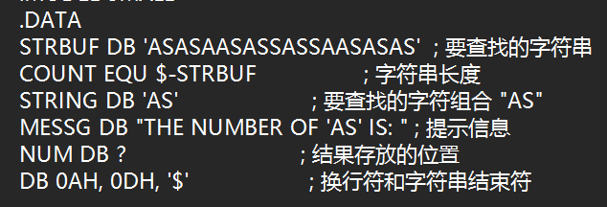

STRBUF：存储待查找的字符序列。

COUNT：计算 STRBUF 的长度，作为循环次数依据。

STRING：存储目标字符组合 "AS"。

MESSG：提示信息，用于显示查找结果。

NUM：用于存放匹配次数的 ASCII 值。

数据段初始化
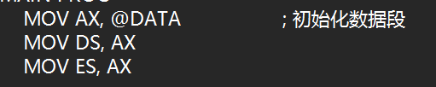
循环结构和查找过程
MOV DX, CX：在比较过程中，CX 的值会被修改，因此将它保存到 DX 以便之后可以恢复原长度，继续搜索。
CMP CX, 2：判断 CX 中剩余的字符数是否大于或等于 2。因为我们要在 STRBUF 中查找两字符组合 "AS"，所以每次检查时至少需要剩余两个字符。
JL END_SEARCH：如果剩余字符数不足两个，跳转到 END_SEARCH，表示查找结束。
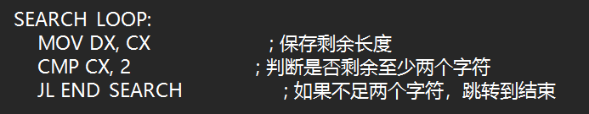

PUSH CX 和 PUSH SI：保存CX和SI的值。因为之后使用 REPE CMPSB 指令会修改CX和SI的值，所以需要先保存这两个寄存器的原始值，便于后续恢复。

MOV CX, 2：将 CX 设置为 2，表示接下来要比较 2 个字符。

MOV DI, OFFSET STRING：将 STRING 的地址存入 DI。设置 DI 为目标字符串 STRING 的地址，以便 REPE CMPSB 可以将 DI 和 SI 所指的内存内容逐字节进行比较。

REPE CMPSB：在 CX 次循环内，逐字节比较DI（STRING）和SI（STRBUF）所指的内存内容。比较 STRBUF 当前两字符是否等于 STRING 的内容 "AS"。
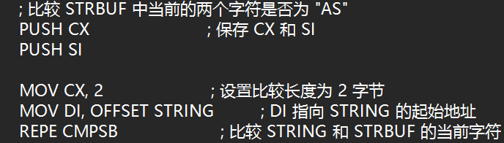

JNE NO_MATCH：如果 REPE CMPSB 检测到不匹配，跳转到 NO_MATCH 标签。

NO_MATCH：用于处理不匹配的情况，就跳过计数增加操作，继续检查下一个字符位置

INC BX：如果匹配成功，增加 BX 中的计数器值。
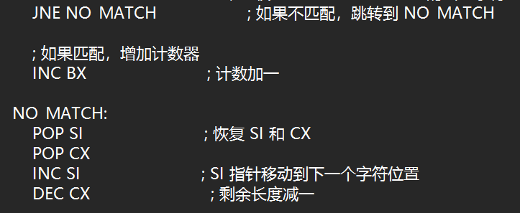

END_SEARCH：查找结束。将计数结果转换为 ASCII 编码。转换成字符格式显示。最终输出结果。
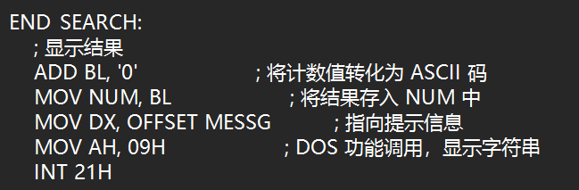

另类方式
使用C语言编写代码：
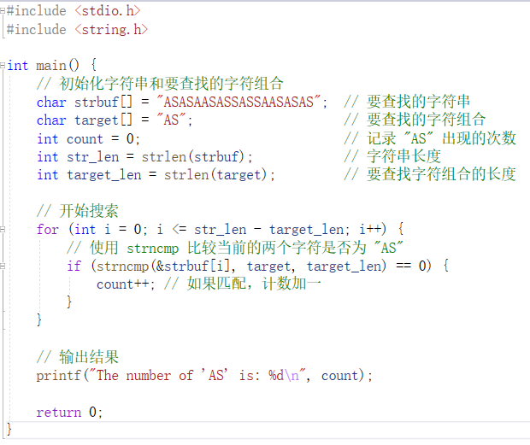
再使用DOSBOX查看生成的exe反汇编：
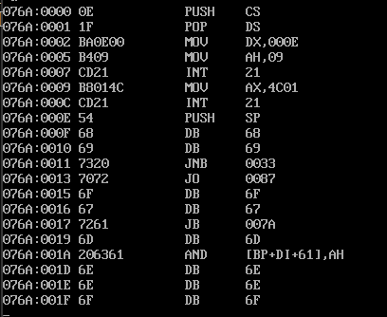
- 前几行指令（PUSH CS 到 MOV AX, 4C01）主要用于设置段寄存器和调用 DOS 中断显示字符串并退出程序。
- MOV DX, 000E 表示字符串的起始地址为偏移 000E。
- INT 21 调用显示字符串的功能，显示以 $ 结束的字符串。
- MOV AX, 4C01 和 INT 21 用于程序正常退出，并返回代码 01。
- 从 0x000E 开始的 DB 语句包含的是字符串的数据，应该是以 ASCII 编码的字符来表示，例如 68、69 等。
- 在汇编文件中，这些 DB 指令可能代表显示的字符串内容。

